อัคคีภัย
ความเสียหายที่เกิดจากอัคคีภัย เป็นการยากที่จะควบคุมและป้องกันมิให้เกิดอัคคีภัยขึ้นได้อย่างเด็ดขาดและเสมอไปเพราะ อัคคีภัยนั้นเปรียบเสมือน "ศัตรูที่ไม่รู้จักหลับ" และความประมาทเลินเล่อของผู้ทำงานหรือผู้ประกอบกิจการเป็นจำนวนมาก ย่อมจะเกิดและมีขึ้นได้ไม่วันใดก็วันหนึ่ง จึงเห็นควรที่จะต้องช่วยกันป้องกันอัคคีภัยในการป้องกันอัคคีภัยจะมีสิ่งที่ควรปฏิบัติ เฉพาะเรื่องเฉพาะอย่างอีกมากมาย แต่ก็ มีหลักการง่าย ๆ ในการป้องกันอัคคีภัยอยู่ 5 ประการ คือ
1. การจัดระเบียบเรียบร้อยภายในและภายนอกอาคารให้ดี เช่น การขจัดสิ่งรกรุงรังภายในอาคาร บ้านเรือนให้หมดไป โดยการเก็บรักษาสิ่งที่อาจจะเกิดอัคคีภัยได้ง่ายไว้ให้เป็นสัดส่วน ซึ่งเป็นบันได ขั้นต้นในการป้องกันอัคคีภัย
2. การตรวจตราซ่อมบำรุงบรรดาสิ่งที่นำมาใช้ในการประกอบกิจการ เช่น สายไฟฟ้า เครื่องจักรกล เครื่องทำความร้อน ให้อยู่ในสภาพที่สมบูรณ์และความปลอดภัยก็จะป้องกันมิให้เกิดอัคคีภัย ได้ดียิ่งขึ้น
3. สิ่งที่ควรพึงระวัง
(1) อย่าปล่อยให้เด็กเล่นไฟ
(2) อย่าจุดธูปเทียนบูชาพระทิ้งไว้
(3) อย่าวางก้นบุหรี่ที่ขอบจานที่เขี่ยบุหรี่ หรือขยี้ดับไม่หมด ทำให้พลัดตกจากจาน หรือ สูบบุหรี่บนที่นอน
(4) อย่าใช้เครื่องต้มน้ำไฟฟ้าแล้วเสียบปลั๊กจนน้ำแห้ง
(5) อย่าเปิดพัดลมแล้วไม่ปิดปล่อยให้หมุนค้างคืนค้างวัน
(6) อาจมีเครื่องอำนวยความสุขอย่างอื่น เช่น เปิดโทรทัศน์ แล้วลืมปิด
(7) วางเครื่องไฟฟ้า เช่น โทรทัศน์ ตู้เย็น ติดฝาผนัง ความร้อนระบายออกไม่ได้ตามที่ควรเป็น เครื่องร้อนจนไหม้ตัวเองขึ้น
(8) อย่าหมกเศษผ้าขี้ริ้ว วางไม้กวาดดอกหญ้า หรือซุกเศษกระดาษไว้หลังตู้เย็น บางครั้ง สัตว์เลี้ยงในอาคารก็คาบเศษสิ่งไม่ใช้ไปสะสมไว้หลังตู้เย็นที่มีไออุ่นอาจเกิดการคุไหม้ขึ้น

(9) อย่าใช้อุปกรณ์ไฟฟ้าที่ไม่ได้มาตรฐานหรือปลอมแปลงคุณภาพ เช่น บัลลาสต์ ที่ใช้กับ หลอดไฟฟ้าฟลูออเรสเซนท์เมื่อเปิดไฟทิ้งไว้อาจร้อน และลุกไหม้ส่วนของอาคารที่ติดอยู่
(10) อย่าจุดหรือเผาขยะมูลฝอย หญ้าแห้ง โดยไม่มีคนดูแล เพราะไฟที่ยังไม่ดับเกิดลมพัด คุขึ้นมาอีก มีลูกไฟปลิวไปจุดติดบริเวณใกล้เคียงได้
(11) อย่าลืมเสียบปลั๊กไฟฟ้าทิ้งไว้
(12) อย่าทิ้งอาคารบ้านเรือนหรือคนชราและเด็กไว้โดยไม่มีผู้ดูแล
(13) อย่าสูบบุหรี่ขณะเติมน้ำมันรถ
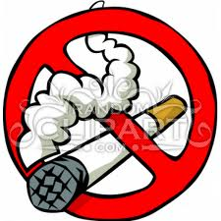

(14) ดูแลการหุงต้มเมื่อเสร็จการหุงต้มแล้วให้ดับไฟถ้าใช้เตาแก๊สต้องปิดวาล์วเตาแก๊สและถังแก๊สให้เรียบร้อย
(15) เครื่องเขียนแบบพิมพ์บางชนิดไวไฟ เช่น กระดาษไข ยาลบกระดาษไข กระดาษแผ่นบาง ๆ อาจเป็นสื่อสะพานไฟทำให้ เกิดอัคคีภัยติดต่อคุกคามได้
(16) ดีดีที สเปรย์ฉีดผม ฉีดใกล้ไฟ จะติดไฟและระเบิด
(17) เกิดไฟฟ้าลัดวงจรในคืนฝนตกหนัก เพราะสายไฟที่เก่าเปื่อย เมื่อวางทับอยู่กับฝ้าเพดาน ไม้ผุที่มีความชื้นย่อมเกิดอันตราย จากกระแสไฟฟ้าขึ้นได้
(18) เกิดฟ้าผ่าลงที่อาคารขณะมีพายุฝน ถ้าไม่มีสายล่อฟ้าที่ถูกต้องก็ต้อง เกิดเพลิงไหม้ขึ้น ได้อย่างแน่นอน
(19) เตาแก๊สหุงต้มในครัวเรือนหรือสำนักงานเกิดรั่ว
(20) รถยนต์ รถจักรยานยนต์ เกิดอุบัติเหตุหรือถ่ายเทน้ำมันเบนซิน เกิดการรั่ว ไหลก็น่าเกิด อัคคีภัยขึ้นได้
(21) ในสถานที่บางแห่งมีการเก็บรักษาเคมีที่อาจก่อให้เกิดอัคคีภัยได้ง่าย อาจ คุไหม้ขึ้นได้เอง สารเคมีบางชนิด เช่น สีน้ำมันและน้ำมันลินสีด เป็นต้น เมื่อคลุกเคล้ากับเศษผ้าวางทิ้งไว้อาจคุไหม้ขึ้นเอง ในห้องทดลองเคมีของ โรงเรียน เคยมีเหตุ เกิดจากขวดบรรจุฟอสฟอรัสเหลือง (ขวด) พลัด ตกลงมา เกิดแตกลุกไหม้ขึ้น
(22) ซ่อมแซมสถานที่ เช่น การลอกสีด้วยเครื่องพ่นไฟ การตัดเชื่อมโลหะด้วย แก๊สหรือไฟฟ้า การทาสีหรือพ่นสีต้องทำด้วย ความระมัดระวัง อาจเกิดไฟ คุไหม้ขึ้นได้
ข้อควรปฏิบัติเมื่อเกิดเพลงไหม้
- ตะโกนหรือส่งสัญญาณแจ้งเหตุให้ผู้อื่นทราบทันที
2. รีบออกจากอาคารอย่างเป็นระเบียบโดยเร็วที่สุด และไม่ควรกลับเข้าไปในอาคารอีก
3. หากต้องอพยพออกจากห้อง ควรใช้มือสัมผัสบริเวณผนังหรืออังใกล้ๆ ลูกบิดประตู ถ้ามีความร้อนสูง แสดงว่าเกิดเพลิงไหม้บริเวณใกล้ๆ ห้ามเปิดประตูโดยเด็ดขาด
4. ควรหนีไฟลงด้านล่างของอาคาร โดยใช้บันไดหนีไฟด้านนอกอาคาร เนื่องจากลักษณะบันไดภายในอาคารเป็นเหมือนช่อง โพรง ที่เสริมให้เปลวไฟพุ่งขึ้น และลุกลามอย่างรวดเร็ว แต่ถ้าลงทางบันไดไม่ได้ ให้ลงทางหน้าต่าง โดยใช้เชือก หรือผ้ายาวผูกตัวแล้วโหนลงมา ส่วนการกระโดดลงจากอาคาร ควรมีเบาะหรือฟูกที่นอนรองรับ
5. ห้ามใช้ลิฟท์ เพราะขณะเกิดเพลิงไหม้ ไฟฟ้าจะดับ ทำให้ลิฟท์ค้าง จะทำให้ด้านในของตัวลิฟท์ไม่มีอากาศ
6. หากเส้นทางหนีไฟเต็มไปด้วยกลุ่มควันให้ใช้ผ้าชุบ

น้ำมาคลุมตัว และปิดจมูก ป้องกันการสำลักควัน แล้วหมอบคลานเนื่องจากอากาศบริสุทธิ์จะอยู่ด้านล่าง(เหนือพื้น)
7. ไม่ควรหนีไฟเข้าไปหลบในห้องต่างๆ ที่เป็นจุดอับภายในอาคาร เช่น ห้องน้ำ ที่แม้ในช่วงแรกจะปลอดภัย แต่เมื่อไฟลุกลาม น้ำที่อยู่ในห้องอาจไม่เพียงพอสำหรับดับไฟ และความร้อนของไฟจะส่งผลให้น้ำมีความร้อนสูงขึ้นจนสามารถลวกให้เสียชีวิตได้
8. กรณีติดอยู่ในห้องที่ไม่สามารถหลบหนีออกมาได้ ให้ปิดประตูหน้าต่าง ใช้ผ้าชุบน้ำอุดตามช่องว่างทั้งหมดป้องกันควันลอยเข้าไป และรีบส่งสัญญาณขอความช่วยเหลือ เช่น โทรศัพท์ โบกผ้า หรือเป่านกหวีด
9. หากถูกไฟไหม้ติดตัว อย่าใช้มือตบไฟ เพราะจะทำให้ไฟลุกลามมากขึ้น ให้ถอดเสื้อผ้าออกทันที แล้วล้มตัวลงที่พื้น กลิ้งตัวไปมาเพื่อดับไฟ กรณีที่ไฟไหม้ร่างกายผู้อื่น ให้ใช้ผ้าห่มพันตัวหลายๆ ชั้น จนกว่าไฟจะดับ แล้วใช้น้ำราดตัว แล้วห่มด้วยผ้าแห้ง
10. ถ้าจำเป็นต้องวิ่งฝ่าเปลวไฟให้ใช้ผ้าชุบน้ำจนเปียกคลุมตัวก่อนวิ่งฝ่าออกไป
ทั้งนี้ จงอย่าลืมว่า สิ่งสำคัญที่สุดของการหนีรอดจากเหตุอัคคีภัย คือ การมีสติเป็นอันดับแรก เพราะจะทำให้คุณสามารถหนีเอาตัวรอด และช่วยเหลือผู้ร่วมชะตากรรมให้ออกมาจากบริเวณดังกล่าวได้อย่างปลอดภัย

ข้อควรระวังและวิธีปฏิบัติเมื่อแก๊สรั่ว
(1) เมื่อได้กลิ่นแก๊สปิดวาล์วหัวถังทันที
(2) เปิดประตู หน้าต่าง ให้อากาศถ่ายเทเพื่อให้แก๊สเจือจาง
(3) ห้ามจุดไม้ขีด ไฟแช็ก เปิด-ปิดสวิตซ์ไฟ หรือเครื่องใช้ไฟฟ้าในบริเวณที่มีแก๊สรั่ว
(4) ใช้ไม้กวาดกวาดแก๊สออกทางประตู
(5) ตรวจหาที่รั่วและแก้ไขทันที
(6) หากถังแก๊สมีรอยรั่วให้นำถังแก๊สนั้นไว้ในที่โล่งที่ปลอดภัย
จากเบื้องต้นที่กล่าวมาได้เน้นถึงลักษณะและหลักการใช้อุปกรณ์ดับเพลิงเบื้องต้น แต่ทั้งนี้จะเป็นการดีมากหากเราสามารถป้องกัน มิให้เกิดเพลิงไหม้ ขึ้นเลย เพราะไม่ว่าเพลิงไหม้จะเกิดขึ้นเล็กน้อยก็จะนำมาซึ่งความเสีย หายทางทรัพย์สินเงินทอง เวลา สุขภาพกายและสุขภาพใจ

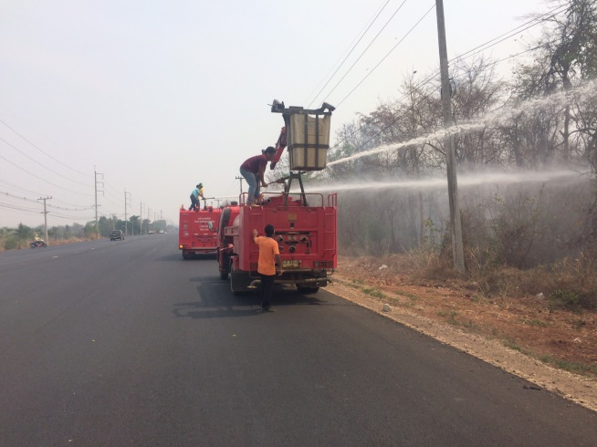

รู้ทัน “อัคคีภัย”
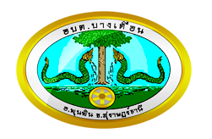

งานป้องกันและบรรเทาสาธารณภัย
องค์การบริหารส่วนตำบลทุ่งอรุณ
โทร.๐๔๔-๗๕๖๕๓๐

